附件：全国硕士研究生招生考试广东工业大学报考点网上确认上传材料及标准要求（具体以网上确认系统为准）

一、所有考生网上确认必须上传的材料照片及标准：
1.本人近三个月内正面、免冠、无妆、彩色电子证件照（白色或浅蓝色背景，用于准考证照片）,宽高比例3:4；坐姿端正，双眼自然睁开并平视，耳朵对称，左右肩膀平衡，头部和肩部要端正且不能过大或过小，需占整个照片的比例为2/3。JPG格式，照片大小5M以内。
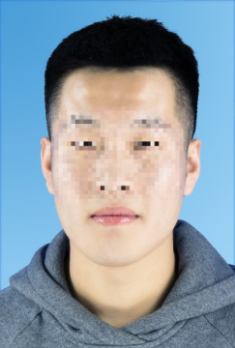
2.本人手持身份证照（拍摄时，手持本人身份证，将持证的手臂和上半身整个拍进照片，头部和肩部要端正，头发不得遮挡脸部或造成阴影，要露出五官；确保身份证上的所有信息清晰可见、完整（没有被遮挡或者被手指捏住））。
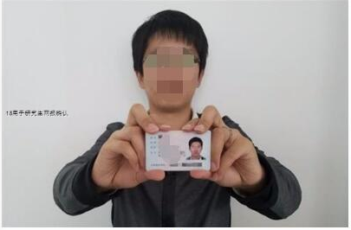
3.本人身份证原件正反面照（分正、反面两张上传，请确保身份证边框完整，字迹清晰可见，亮度均匀。）。
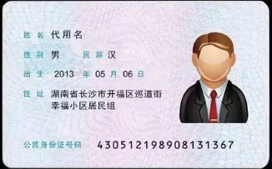
以上三项为所有考生均必须上传，特别提醒：证件照片要按照上述要求上传，严禁对照片进行修图，对证件照审核未通过的考生，须到现场进行审核。
特别提醒：证件照片要按照上述要求上传，请不要化妆，不得佩戴眼镜、隐形眼镜、美瞳拍照；照明光线均匀，脸部不能发光，无高光、光斑，无阴影、红眼等；头发不得遮挡脸部或造成阴影， 要露出五官，并能如实地反映本人近期相貌，严禁对照片进行修图，不得拿照片翻拍，对证件照审核未通过的考生，须按要求到现场进行审核。
二、以下选项由考生根据自己报考身份的实际情况如实上传材料照片：
1.网上报名期间未通过学历（学籍）网上校验的考生
如为2021年应届生，须上传“中国高等教育学生信息网”的《教育部学籍在线验证报告》；如为往届生，须上传“中国高等教育学生信息网”的《教育部学历证书电子注册备案表》。
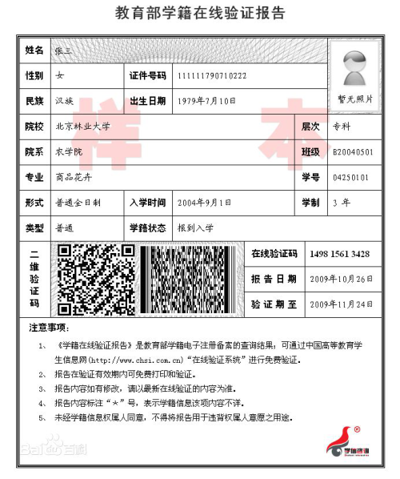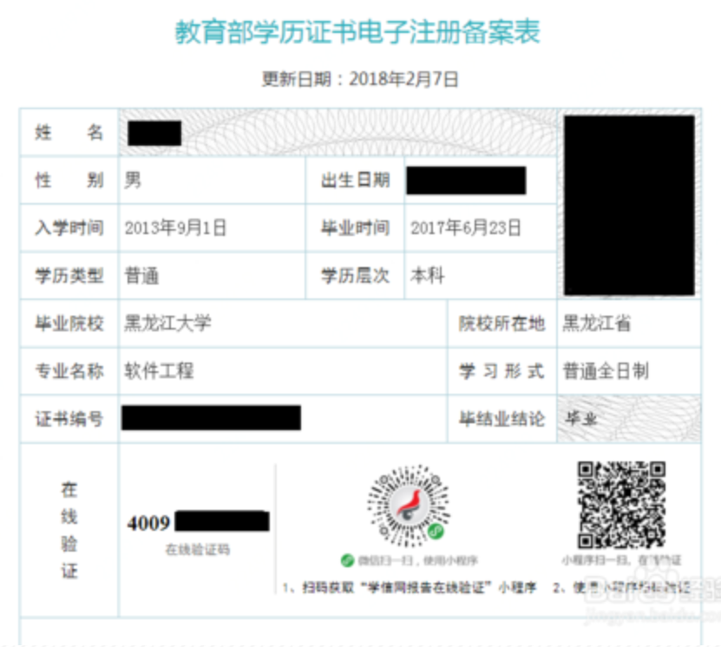
2.2021年应届本科毕业考生（含全日制成人高校本科毕业生）
须上传注册完整的本科学生证或就读学校开具的在读证明，不接受校园卡等凭证。
3.广东省户籍的往届毕业生
须提供（1）毕业证书照片（毕业证书丢失的提供“中国高等教育学生信息网”的《教育部学历证书电子注册备案表》或《中国高等教育学历认证报告》）；（2）户口本首页及个人单页。
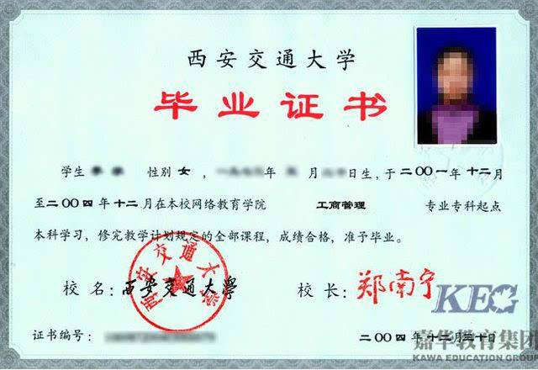
4.非广东省户籍的往届毕业生
须提供（1）毕业证书照片（毕业证书丢失的提供“中国高等教育学生信息网”的《教育部学历证书电子注册备案表》或《中国高等教育学历认证报告》）；（2）工作证明、近三个月以上的社保或公积金缴费证明。
5.广东省户籍未取得毕业证（2021年9月1日前取得）的高等教育自学考试本科考生
须提供（1）户口本首页及个人单页；（2）证明自考生身份的材料：如准考证、成绩单等。
6.非广东省户籍未取得毕业证（2021年9月1日前取得）的高等教育自学考试本科考生
须提供（1）工作证明、近三个月以上的社保或公积金缴费证明；（2）证明自考生身份的材料：如准考证、成绩单等。
7. 研究生在读考生
除上述1-6对应类别应该提交的材料外，须提供所在培养单位同意报考证明。
8.在境外获得学历证书的考生
除上述1-6对应类别应该提交的材料外，还须上传教育部留学服务中心出具的《国外学历学位认证书》原件。
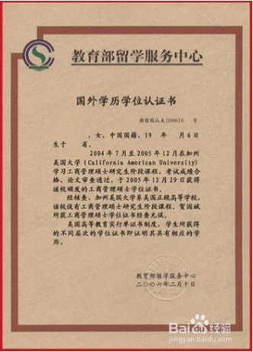
9.报考“退役大学生士兵专项硕士研究生招生计划”的考生
除上述1-6对应类别应该提交的材料外，还须上传本人《入伍批准书》和《退出现役证》原件。
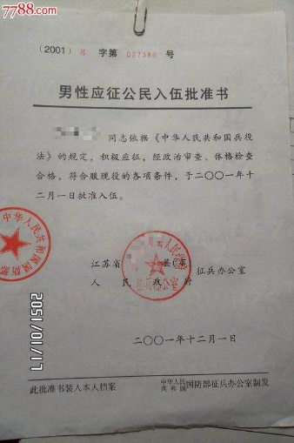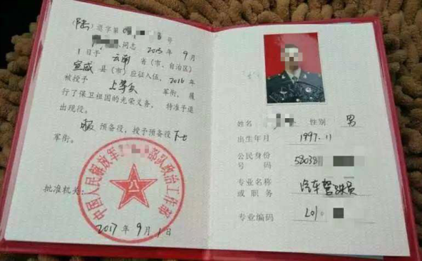

特别提醒：考生提交材料务必真实、有效，如因提供虚假材料，后期不能考试、录取的责任由考生本人承担。

考生提交的所有确认材料照片不小于80K,对考生提供的无法清晰、准确辨识的照片，将置为“审核不通过”，考生须重新提交照片材料或到现场进行报考材料审核工作。

广东工业大学研究生招生办公室
2020年9月

